专题四 函数的动点问题
【考法综述】
1.这类问题通过点、线或图形的运动构成一种函数关系，生成一种函数图像，将几何图形与函数图像有机地融合在一起，体现了数形结合的思想，能充分考查学生的观察、分析、归纳、猜想的能力以及综合运用所学知识解决问题的能力.
2.解答此类问题的策略可以归纳为三步：“看” 、“写” 、“选”。
(1)“看”就是认真观察几何图形，彻底弄清楚动点从何点开始出发，运动到何点停止，整个运动过程分为不同的几段，何点(时刻)是特殊点(时刻)，这是准确解答的前提和关键
(2)“写”就是计算、写出动点在不同路段的函数解析式，注意一定要注明自变量的取值范围，求出在特殊点的函数数值和自变量的值
(3)“选”就是根据解析式选择准确的函数图像或答案，多用排除法。首先，排除不符合函数类形的图像选项，其次，对于相同函数类型的函数图像选项，再用自变量的取值范围或函数数值的最大和最小值进行排除，选出准确答案.
3.从变换的角度和运动变化来研究三角形、四边形、函数图像等图形，通过“对称、动点的运动”等研究手段和方法，来探索与发现图形性质及图形变化，在解题过程中渗透空间观念和合情推理。选择基本的几何图形，让学生经历探索的过程，以能力立意，考查学生的自主探究能力，促进培养学生解决问题的能力．图形在动点的运动过程中观察图形的变化情况，需要理解图形在不同位置的情况，才能做好计算推理的过程。在变化中找到不变的性质是解决数学“动点”探究题的基本思路,这也是动态几何数学问题中最核心的数学本质. 解决这类问题的关键是动中求静,灵活运用有关数学知识解决问题.关键:动中求静.
【典例剖析】
考点一、单动点形成的函数关系问题
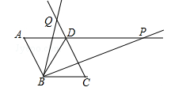
例1如图，菱形ABCD的边长为2，∠A=60°，一个以点B为顶点的60°角绕点B旋转，这个角的两边分别与线段AD的延长线及CD的延长线交于点P、Q，设DP=x，DQ=y，则能大致反映y与x的函数关系的图象是（ ）

A．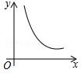 B．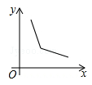 C．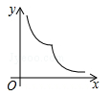 D．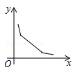

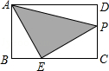
&变式训练&
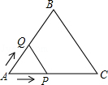
变式1.1如图，在矩形ABCD中，AB=2，AD=3，点E是BC边上靠近点B的三等分点，动点P从点A出发，沿路径A→D→C→E运动，则△APE的面积y与点P经过的路径长x之间的函数关系用图象表示大致是（ ）

A．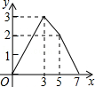 B．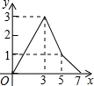 C．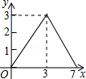 D．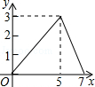
变式1.2如图①，在平行四边形ABCD中，AD=9cm，动点P从A点出发，以1cm/s的速度沿着A→B→C→A的方向移动，直到点P到达点A后才停止．已知△PAD的面积y（单位：cm²）与点P移动的时间x（单位：s）之间的函数关系如图②所示，图②中a与b的和为 ．
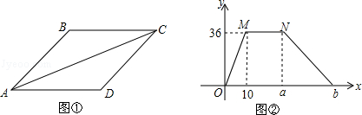
变式1.3如图所示，已知正方形ABCD的边长为4，E是BC边上的一个动点，AE⊥EF，EF交DC于点F，设BE=x，FC=y，则当点E从点B运动到点C时，y关于x的函数图象是 （填序号）
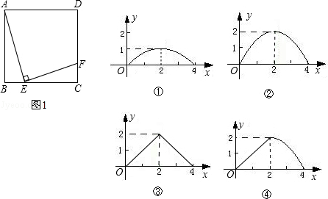
考点二、双（多）动点形成的函数关系问题
例2如图，等边△ABC的边长为2cm，点P从点A出发，以1cm/s的速度沿AC向点C运动，到达点C停止；同时点Q从点A出发，以2cm/s的速度沿AB﹣BC向点C运动，到达点C停止，设△APQ的面积为y（cm²），运动时间为x（s），则下列最能反映y与x之间函数关系的图象是（ ）

A．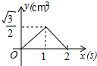 B．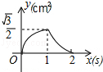 C．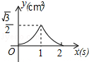 D．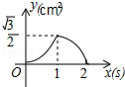
&变式训练&
变式2.1如图1，E为矩形ABCD边AD上的一点，点P从点B沿折线BE﹣ED﹣DC运动到点C时停止，点Q从点B沿BC运动到点C时停止，它们运动的速度都是2cm/s．若P、Q同时开始运动，设运动时间为t（s），△BPQ的面积为y（cm²），已知y与t的函数关系图象如图2，则下列结论错误的是（ ）
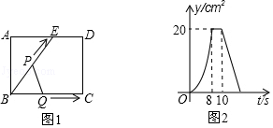
[来源:Zxxk.Com]
A．AE=12cm
B．sin∠EBC=
C．当0＜t≤8时，y=t²
D．当t=9 s时，△PBQ是等腰三角形
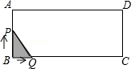
变式2.2矩形ABCD中，AB=6，BC=8，动点P从点B出发以每秒2个单位长的速度沿BA﹣AD﹣DCD的方向运动到C点停止，动点Q以每秒1个单位的速度沿BC方向运动到C点停止，假设P、两点同时出发，运动时间是t秒，y=S_{△PBQ}，则y与t的函数图象大致是（ ）

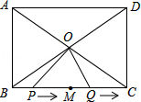
A．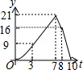 B．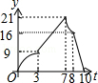 C．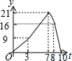 D．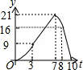
变式2.3如图，矩形ABCD中，AB=8cm，AD=12cm，AC与BD交于点O，M是BC的中点．P、Q两点沿着B→C→D方向分别从点B、点M同时出发，并都以1cm/s的速度运动，当点Q到达D点时，两点同时停止运动．在P、Q两点运动的过程中，与△OPQ的面积随时间t变化的图象最接近的是（ ）

A．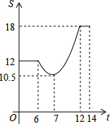 B．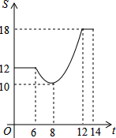 C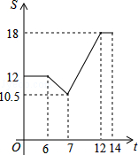 D．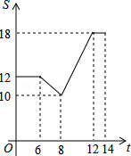
考点三、线动形成的函数关系问题
例3如图，正六边形ABCDEF的边长为6cm，P是对角线BE上一动点，过点P作直线l与BE垂直，动点P从B点出发且以1cm/s的速度匀速平移至E点．设直线l扫过正六边形ABCDEF区域的面积为S（cm²），点P的运动时间为t（s），下列能反映S与t之间函数关系的大致图象是（ ）
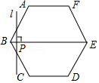
A．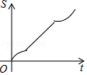 B．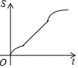 C．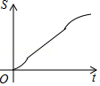 D．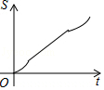
&变式训练&
变式3.1如图，△ABC中，∠ACB=90°，∠A=30°，AB=16．点P是斜边AB上一点．过点P作PQ⊥AB，垂足为P，交边AC（或边CB）于点Q，设AP=x，△APQ的面积为y，则y与x之间的函数图象大致为（ ）
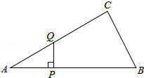
A．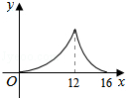 B．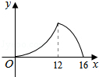 C．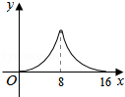 D．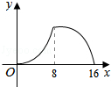
变式3.2如图1，在平面直角坐标系中，将▱ABCD放置在第一象限，且AB∥x轴．直线y=﹣x从原点出发沿x轴正方向平移，在平移过程中直线被平行四边形截得的线段长度l与直线在x轴上平移的距离m的函数图象如图2所示，那么AD的长为 ．
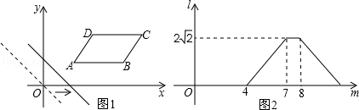[来源:学#科#网Z#X#X#K]
变式3.3如图，在平面直角坐标系中，四边形OBCD是边长为4的正方形，平行于对角线BD的直线l从O出发，沿x轴正方向以每秒1个单位长度的速度运动，运动到直线l与正方形没有交点为止．设直线l扫过正方形OBCD的面积为S，直线l运动的时间为t（秒），下列能反映S与t之间函数关系的图象是【 】
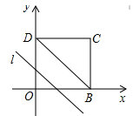
A. 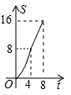 B. 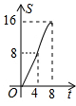 C. 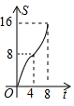 D. 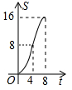

考点四、面动形成的函数关系问题
例4如图，菱形ABCD的边长为1，菱形EFGH的边长为2，∠BAD=∠FEH=60°点C与点E重合，点A，C（E），G在同一条直线上，将菱形ABCD沿C⇒G方向平移至点A与点G重合时停止，设点C、E之间的距离为x，菱形ABCD与菱形EFGH重叠部分的面积为y，则能大致反映y与x之间函数关系的图象是（ ）
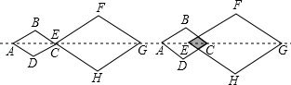
A．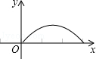 B．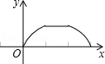 C．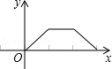 D．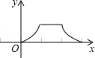
&变式训练&
变式4.1如图，△ABC为直角三角形，∠C=90°，BC=2cm，∠A=30°，四边形DEFG为矩形，，EF=6cm，且点C、B、E、F在同一条直线上，点B与点E重合．Rt△ABC以每秒1cm的速度沿矩形DEFG的边EF向右平移，当点C与点F重合时停止．设Rt△ABC与矩形DEFG的重叠部分的面积为ycm²，运动时间xs．能反映ycm²与xs之间函数关系的大致图象是（ ）
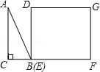
A．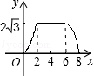 B．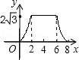 C．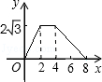 D．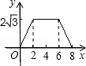
变式4.2如图，等腰Rt△ABC（∠ACB=90°）的直角边与正方形DEFG的边长均为2，且AC与DE在同一直线上，开始时点C与点D重合，让△ABC沿这条直线向右平移，直到点A与点E重合为止．设CD的长为x，△ABC与正方形DEFG重合部分（图中阴影部分）的面积为y，则y与x之间的函数关系的图象大致是（ ）
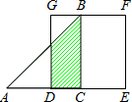
A．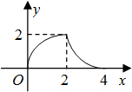 B．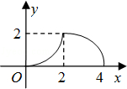 C．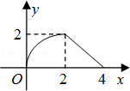 D．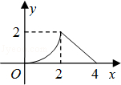
变式4.3如图，四边形ABCD是边长为1的正方形，四边形EFGH是边长为2的正方形，点D与点F重合，点B，D（F），H在同一条直线上，将正方形ABCD沿F⇒H方向平移至点B与点H重合时停止，设点D、F之间的距离为x，正方形ABCD与正方形EFGH重叠部分的面积为y，则能大致反映y与x之间函数关系的图象是（ ）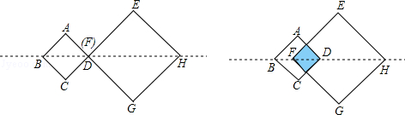
A．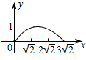 B．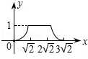 C．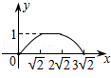 D．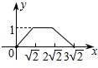
【实战演练】
1. (2017山东日照第10题)如图，∠BAC=60°，点O从A点出发，以2m/s的速度沿∠BAC的角平分线向右运动，在运动过程中，以O为圆心的圆始终保持与∠BAC的两边相切，设⊙O的面积为S（cm²），则⊙O的面积S与圆心O运动的时间t（s）的函数图象大致为（ ）
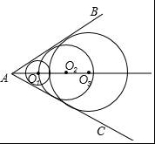
A．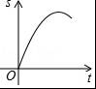 B．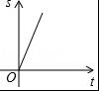 C．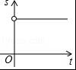 D．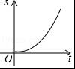
2. （2017甘肃庆阳第10题）如图①，在边长为4的正方形ABCD中，点P以每秒2cm的速度从点A出发，沿AB→BC的路径运动，到点C停止．过点P作PQ∥BD，PQ与边AD（或边CD）交于点Q，PQ的长度y（cm）与点P的运动时间x（秒）的函数图象如图②所示．当点P运动2.5秒时，PQ的长是（ ）
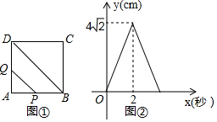
A．2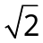cm B．3cm C．4cm D．5cm
3.（2017甘肃兰州第15题）如图1，在矩形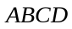中，动点从出发，沿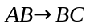方向运动，当点到达点时停止运动，过点做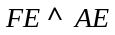，交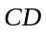于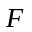点，设点运动路程为，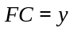，如图2所表示的是与的函数关系的大致图象，当点在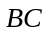上运动时，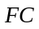的最大长度是，则矩形的面积是( )
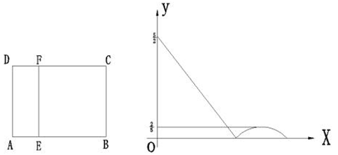
图1 图2
A.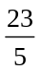 B. C.6 D.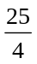
4．（2017山东省枣庄市）如图，直线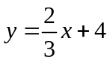与x轴、y轴分别交于点A和点B，点C、D分别为线段AB、OB的中点，点P为OA上一动点，PC+PD值最小时点P的坐标为（ ）
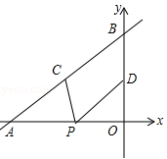
A．（﹣3，0） B．（﹣6，0） C．（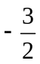，0） D．（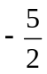，0）
5．（2017山东省济宁市）如图，A，B是半径为1的⊙O上两点，且OA⊥OB，点P从点A出发，在⊙O上以每秒一个单位长度的速度匀速运动，回到点A运动结束，设运动时间为x（单位：s），弦BP的长为y，那么下列图象中可能表示y与x函数关系的是（ ）
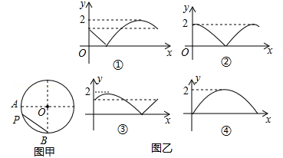
A．① B．③ C．②或④ D．①或③
6. （2017内蒙古通辽第10题）如图，点在直线上方，且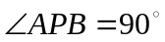，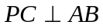于，若线段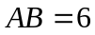，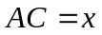，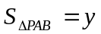，则与的函数关系图象大致是（ ）
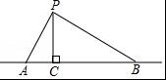
A．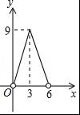 B．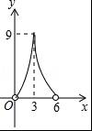 C．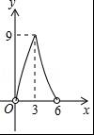 D．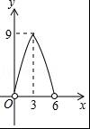 [来源:学科网ZXXK]
7. （2017湖北孝感第9题）如图，在中，点是的内心，连接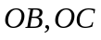过点作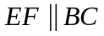 分别交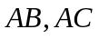于点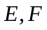，已知的周长为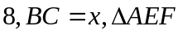的周长为，则表示与的函数图象大致是 （ ）
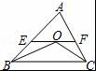
A．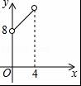 B．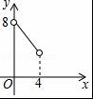 C．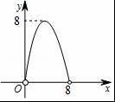 D．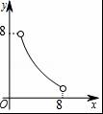
8. （2017海南第14题）如图，△ABC的三个顶点分别为A（1，2），B（4，2），C（4，4）．若反比例函数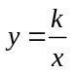在第一象限内的图象与△ABC有交点，则k的取值范围是（ ）
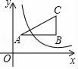
A．1≤k≤4 B．2≤k≤8 C．2≤k≤16 D．8≤k≤16
9. (2017辽宁营口第10题)如图，直线的解析式为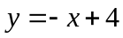，它与轴和轴分别相交于两点，平行于直线的直线从原点出发，沿轴的正方向以每秒1个单位长度的速度运动.它与轴和轴分别相交于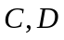两点，运动时间为秒（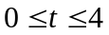），以为斜边作等腰直角三角形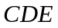（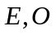两点分别在两侧），若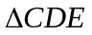和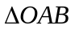的重合部分的面积为，则与之间的函数关系的图角大致是（ ）
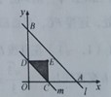
A．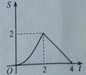 B．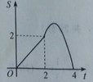 C. 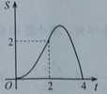 D．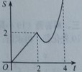[来源:Z|xx|k.Com][来源:学,科,网Z,X,X,K]
10．(2017辽宁葫芦岛第10题)如图，菱形ABCD的边长为2，∠A=60°，点P和点Q分别从点B和点C出发，沿射线BC向右运动，过点Q作QH⊥BD，垂足为H，连接PH，设点P运动的距离为x（0＜x≤2），△BPH的面积为s，则能反映s与x之间的函数关系的图象大致为 （ ）
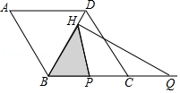
A．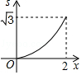 B．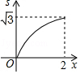 C．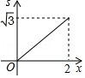 D．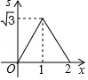
11. (2017河南第14题)如图1，点从的顶点出发，沿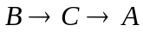匀速运动到点.图2是点运动时，线段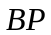的长度随时间变化的关系图象，其中为曲线部分的最低点，则的面积是 ．
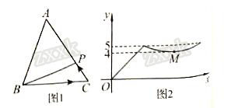
12. （2017湖南常德第15题）如图，正方形EFGH的顶点在边长为2的正方形的边上．若设AE=x，正方形EFGH的面积为y，则y与x的函数关系为 ．
